- Giao diện PC Tạo Dữ Liệu Đọc Số (Tạo đợt đọc số)
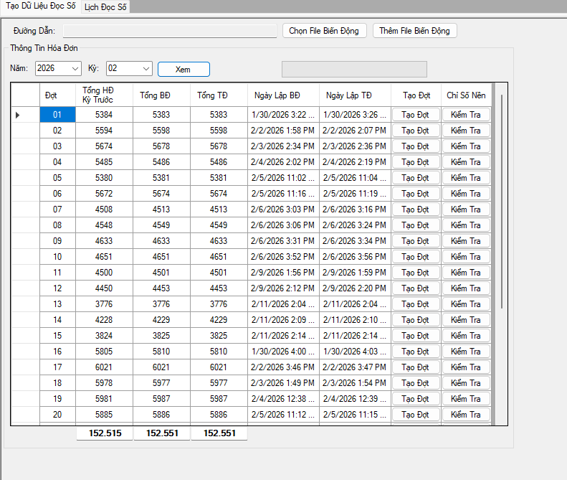

- Giao diện PC Lịch Đọc Số
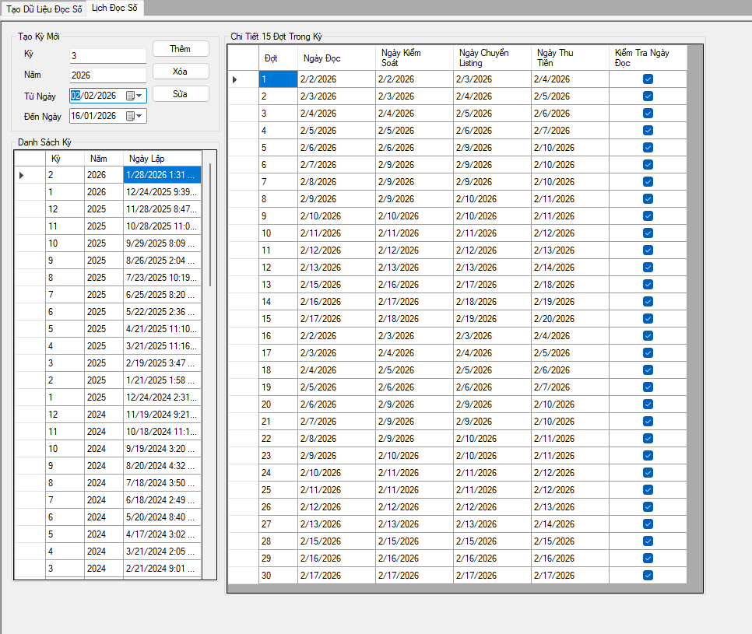

- Cách tính tiêu thụ
Tiêu thụ = Chỉ số nước tháng mới nhất – Chỉ số nước tháng trước đó

- Cách tính giá nước áp dụng giá biểu 11 (GB Sinh hoạt)
(SHN x 6300) + (SHTM x 6700) + (SHVM1 x 12900) + (SHVM2 x 14400)

SHN: Sinh hoạt Nghèo
SHTM: Sinh hoạt Trong Mức
SHVM: Sinh hoạt Vượt Mức

